ESCUELA TÉCNICA N.º 32 DE N.º 14
Gral. José de San Martín



Manual de usuario

Finanty

Aplicación web para la administración de finanzas personales
Guía para registrar y consultar ingresos y gastos, y organizar categorías y medios de pago.
Trabajo final de Prácticas Profesionalizantes · 6.º 2.ª
Llanos, Juan Pablo · juanpablollanoset32@gmail.com
Palacios, Valentina · valentinapalacioset32@gmail.com
Docentes: Prof. Damián Olaso · Prof. Gonzalo Consorti
Fecha: 31 de octubre de 2026

1. Presentación
Finanty permite llevar un registro personal de ingresos y gastos desde una aplicación web. Este manual explica cómo ingresar, recorrer el panel, registrar movimientos, revisar los datos y configurar categorías, medios de pago y apariencia. En los recuadros indicados se pueden insertar capturas de la versión utilizada durante la presentación.

Antes de comenzar
- Abrí Finanty desde la dirección local configurada en la computadora. La aplicación necesita que el servidor PHP y la base de datos estén iniciados; no abras las páginas HTML con doble clic.
- Usá el correo y la contraseña de tu cuenta. Cada usuario consulta sus propios movimientos.
- Tené en cuenta que los movimientos se cargan manualmente: Finanty no importa automáticamente operaciones de bancos o billeteras.

2. Iniciar sesión y crear una cuenta
En la pantalla de acceso, escribí tu correo electrónico y contraseña y presioná “Ingresar”. Si todavía no tenés cuenta, elegí “Registrate aquí”, completá nombre, correo y contraseña y presioná “Registrarme”. La contraseña debe cumplir el requisito mínimo que indica el formulario. Luego podés volver al inicio de sesión con “Ingresá acá”.

CAPTURA INICIO DE SESIÓN

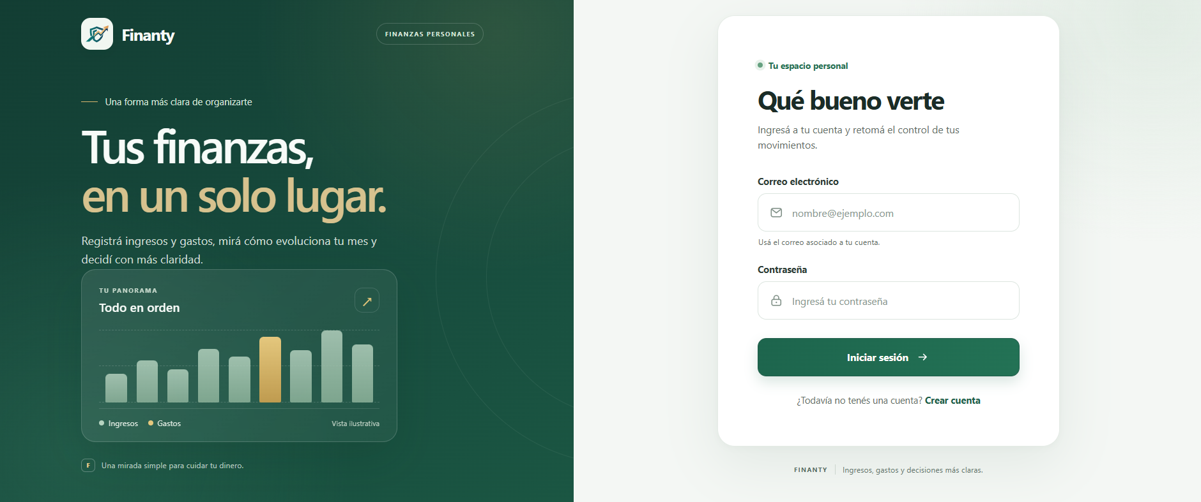

CAPTURA REGISTRO DE CUENTA

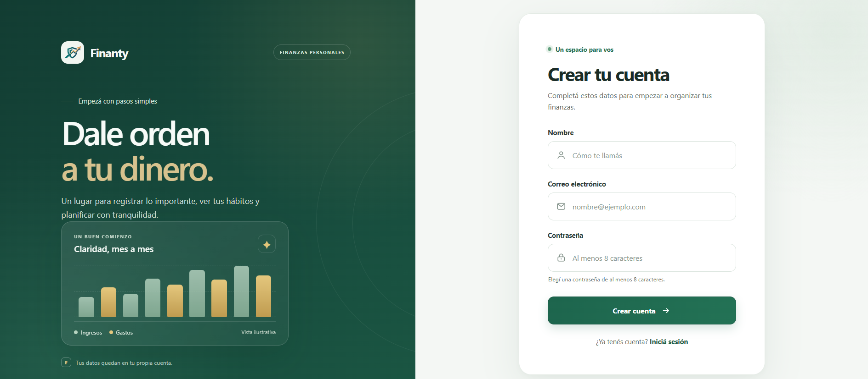

3. Recorrer Finanty
El menú principal permite cambiar entre las secciones de la aplicación. “Dashboard” abre el resumen; “Movimientos” muestra el listado y sus filtros; “Configuración” permite ajustar preferencias y administrar opciones. “Cerrar sesión” finaliza el acceso a la cuenta.

Panel principal
El Dashboard reúne los totales de ingresos, gastos y balance del período, gráficos de comparación y distribución por categoría, y una lista de movimientos recientes. El botón “Registrar movimiento” lleva al área de movimientos para cargar una operación.

CAPTURA DASHBOARD

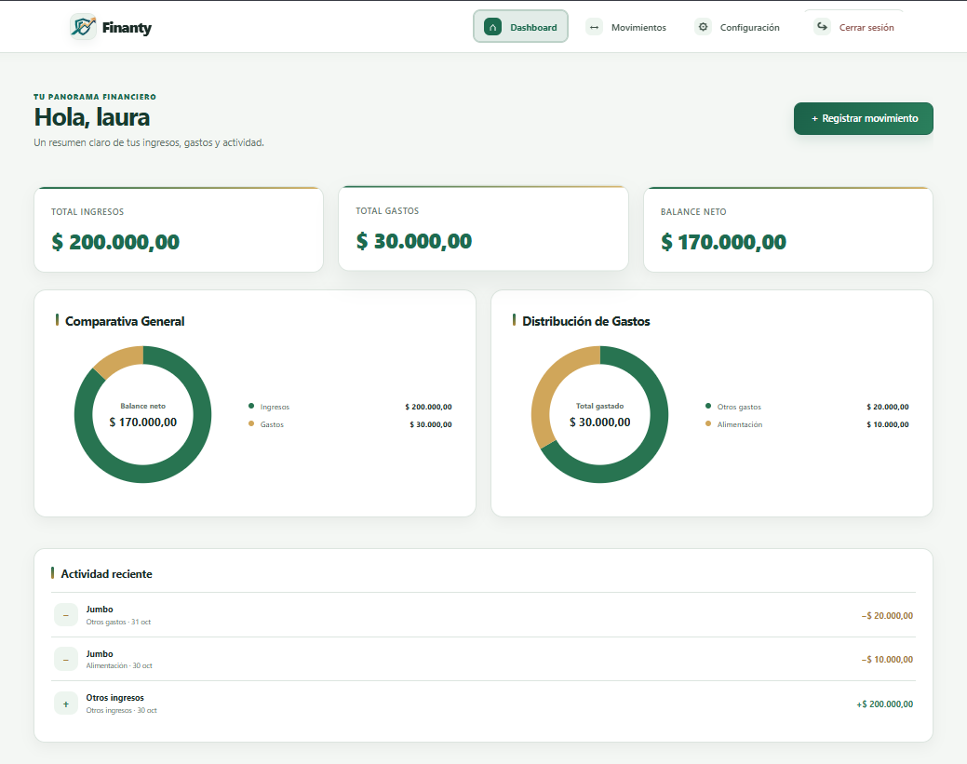

4. Registrar un movimiento
Desde “Movimientos”, presioná “Agregar movimiento”. En el formulario, completá los datos en orden. Los campos obligatorios se identifican en la pantalla; comercio o descripción puede ser opcional.
- Tipo de movimiento: elegí “Ingreso” para dinero recibido o “Gasto” para dinero utilizado.
- Importe: escribí el monto de la operación.
- Fecha: seleccioná el día en que ocurrió el movimiento.
- Categoría: elegí una categoría correspondiente al tipo de movimiento.
- Tipo de medio de pago: seleccioná crédito, débito, efectivo, transferencia o billetera virtual, según las opciones disponibles.
- Medio de pago: después de seleccionar el tipo, elegí una opción cargada para ese tipo, como una tarjeta o una billetera.
- Comercio o descripción: si querés, indicá dónde se realizó la operación o agregá una breve referencia.
- Guardar movimiento: guarda el registro. “Cancelar” cierra el formulario sin guardar.

CAPTURA FORMULARIO PARA REGISTRAR UN MOVIMIENTO

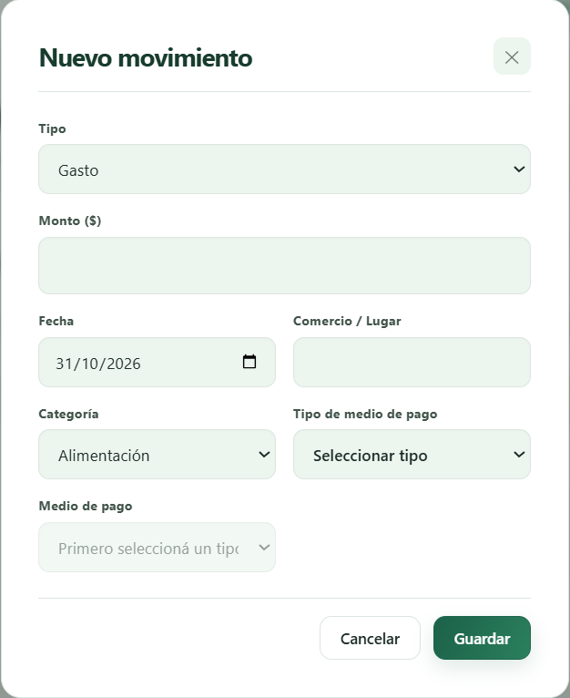

5. Consultar, filtrar y modificar movimientos
La pantalla “Movimientos” muestra los registros de la cuenta. Podés acotar la lista usando las fechas “Desde” y “Hasta”, una categoría o un medio de pago. “Limpiar filtros” quita los criterios y vuelve a mostrar todos los registros disponibles.
Cada fila ofrece acciones para editar o eliminar ese movimiento. Al editar, revisá los valores y guardá los cambios. Al eliminar, confirmá la operación cuando el sistema lo solicite. La eliminación puede no estar disponible si el registro está protegido por una relación de datos.

CAPTURA LISTADO DE MOVIMIENTOS Y FILTROS

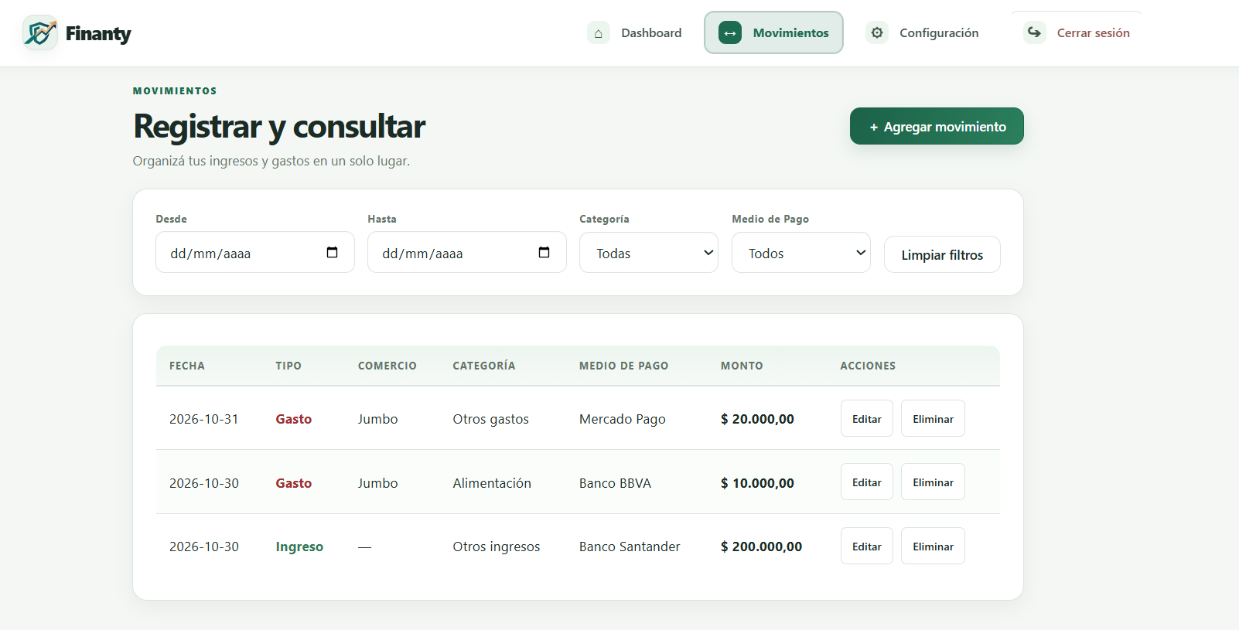

6. Configuración

Elegir la apariencia
En “Configuración”, la sección “Apariencia” ofrece tres alternativas. “Claro” usa fondos claros; “Oscuro” cambia la interfaz a tonos oscuros; “Automático” sigue la preferencia de color del dispositivo. Seleccioná una tarjeta para aplicar el tema. La preferencia se guarda en la cuenta cuando hay conexión con el servidor.

CAPTURA OPCIONES DE APARIENCIA

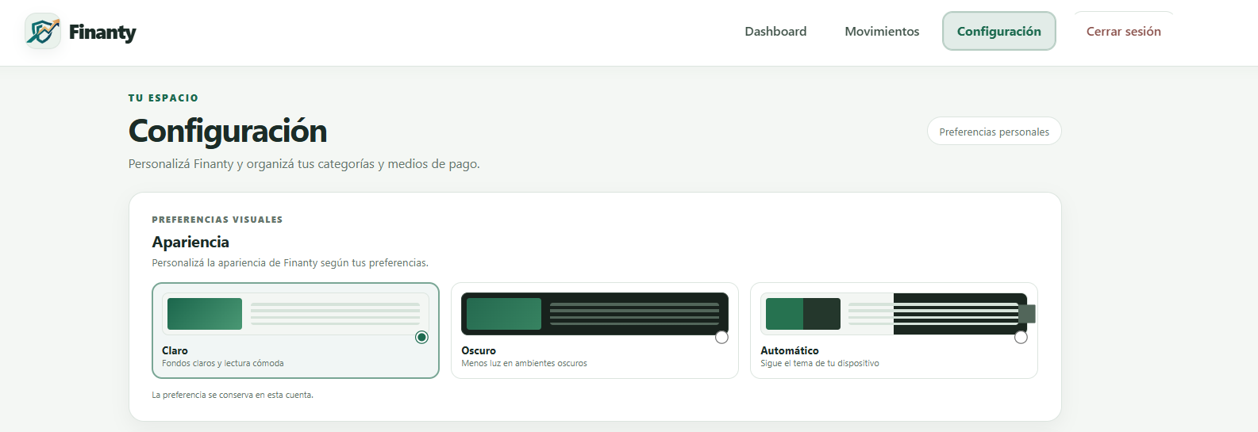

Administrar categorías

Las categorías ayudan a clasificar los movimientos. Escribí un nombre, elegí si corresponde a un ingreso o un gasto y presioná “Agregar”. Las categorías aparecen organizadas según su tipo. Las opciones predeterminadas pueden estar protegidas; las categorías personales pueden eliminarse si el sistema lo permite.

CAPTURA CATEGORÍAS DE INGRESOS Y GASTOS

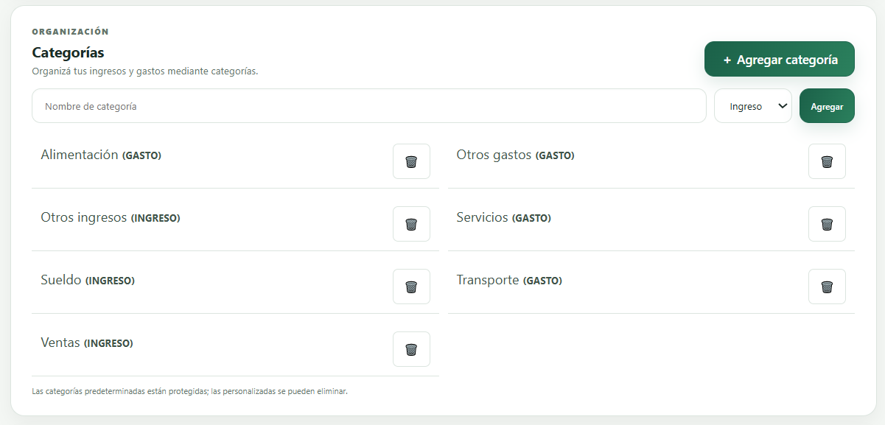

Administrar tipos y medios de pago
Un tipo agrupa medios de una misma clase, por ejemplo “Billetera virtual”. Un medio es la cuenta, tarjeta o servicio concreto que usás, como Mercado Pago o una tarjeta bancaria. Para agregar un medio, escribí su nombre, elegí el tipo y presioná “Agregar medio”. Los medios predeterminados pueden estar protegidos y los que ya se usan en movimientos podrían no poder eliminarse.
CAPTURA TIPOS Y MEDIOS DE PAGO

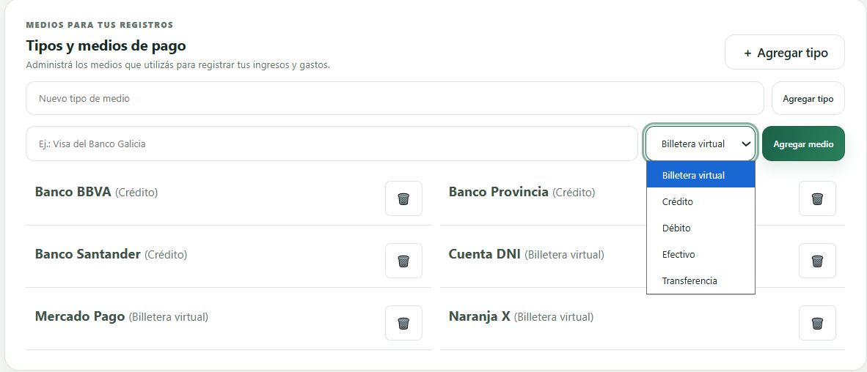

7. Cerrar sesión y resolver problemas comunes

Cerrar sesión
Elegí “Cerrar sesión” en el menú. Finanty finalizará la sesión y volverá a la pantalla de acceso. Cerrá la sesión si compartís la computadora con otras personas.

Si no podés ingresar
- Comprobá que escribiste el correo registrado y la contraseña correcta.
- Verificá que XAMPP tenga iniciados el servidor web y MySQL/MariaDB.
- Abrí la aplicación mediante localhost, no desde un archivo abierto directamente desde el Explorador.
- Si aparece un error de conexión, comprobá que la base de datos esté activa y que corresponda a la instalación de Finanty en esa computadora.
- Si una preferencia o un movimiento no se guarda, recargá la página y volvé a iniciar sesión. Si el error continúa, informalo al responsable del proyecto.

Recomendaciones de uso
- Ingresá los movimientos con fecha, categoría y medio correctos para que los resúmenes sean claros.
- No compartas tu contraseña. Cada persona debe usar su propia cuenta.
- Al trabajar en otra computadora, verificá que la aplicación y la base de datos correspondan al mismo entorno; la copia de la carpeta por sí sola no traslada los movimientos guardados en la base.

8. Glosario
Movimiento: Registro de una operación de dinero, ya sea ingreso o gasto.
Categoría: Clasificación que describe el propósito de un ingreso o gasto.
Tipo de medio de pago: Grupo como efectivo, débito, crédito o billetera virtual.
Medio de pago: Opción concreta dentro de un tipo, por ejemplo una tarjeta o una billetera.
Balance: Diferencia entre los ingresos y los gastos registrados en el período.
Finanty · Manual de usuario · Trabajo final de Prácticas Profesionalizantes

